Báo cáo Điều tra An toàn Hàng hải của Panama

về vụ mắc cạn của tàu Ever Given
Theo maritimecyprus
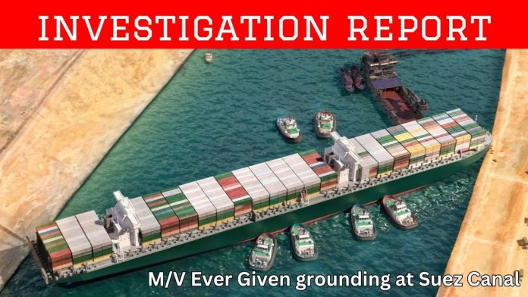
Hơn hai năm sau khi con tàu container Ever Given bị mắc cạn ở Kênh đào Suez, Báo cáo Điều tra An toàn Hàng hải của Cơ quan Hàng hải Panama đã được đệ trình lên Tổ chức Hàng hải Quốc tế và đã được công khai.
Panama báo cáo từ việc phân tích bản ghi dữ liệu giọng nói rằng các ha tiêu đang trò chuyện bằng tiếng Ả Rập, mặc dù thủy thủ đoàn gồm 25 thành viên người Ấn Độ, bao gồm cả thuyền trưởng, không nói được tiếng Ả Rập. Họ dịch tiếng Ả Rập từ đoạn ghi âm và thấy rằng các hoa tiêu đang tranh cãi với nhau, và đến 7:37 sáng “Có vẻ như các hoa tiêu bắt đầu nhận ra rằng họ không thể điều khiển con tàu và có nguy cơ tàu bị mắc cạn.
Tàu Ever Given
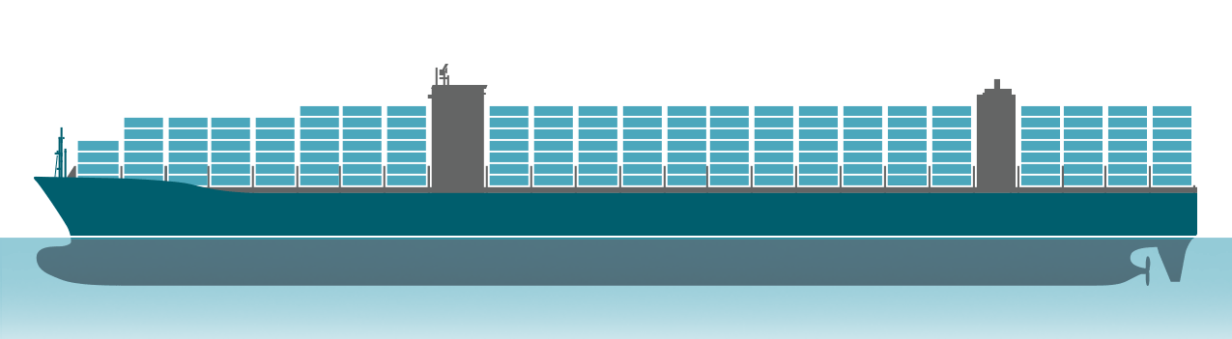
Chiều dài 400m Năm đóng: 2018
Tốc độ: 22,8 hl/g GT: 219.076
Người hoa tiêu đang dẫn tàu qua kênh của yêu cầu tàu chạy chậm lại và đưa ra hướng đi cụ thể cho thủy thủ lái thay vì ra lệnh về góc bẻ lái. Đến 7:38 sáng, Ever Given trước tiên di chuyển sang mạn trái rồi sau đó lại sang mạn phải trong khi các hoa tiêu trước tiên giảm tốc độ rồi sau đó lại tăng tốc độ của tàu. Con tàu dường như đang di chuyển từ bên này sang bên kia của kênh và sau đó lại trở lại bên ban đầu. Ba phút sau, con tàu bị mắc cạn với sự can thiệp của thuyền trưởng để cố gắng giải thoát con tàu.
Panama xác định một danh sách các yếu tố góp phần vào vụ mắc cạn. Trong khi kế hoạch hành trình có được chuẩn bị và soát xét, nhưng họ cho biết các hoa tiêu đã không tính đến các điều kiện thời tiết và không yêu cầu các tàu lai hỗ trợ. Tốc độ tàu quá cao và các lệnh chỉ gồm việc bẻ hết lái.
Ngay từ khi bắt đầu quá cảnh, tàu Ever Given đã đi chệch hướng so với kế hoạch, tạo ra “hiệu ứng xoay” trong quá trình hành trình. Hơn nữa, các hoa tiêu đã không xem xét ảnh hưởng của hiệu ứng squat, hiệu ứng bờ tới việc chạy tàu. Các hoa tiêu đã không xác minh vị trí của tàu so với kế hoạch hành trình đã định và không tham khảo ý kiến của thuyền trưởng, là người có kiến thức tốt hơn về tàu Ever Given và khả năng điều động của nó.

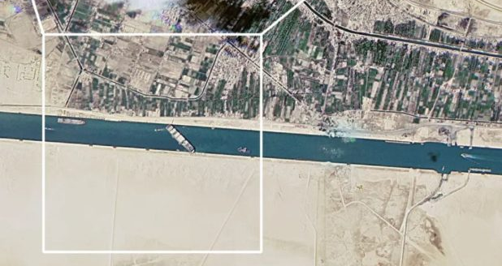
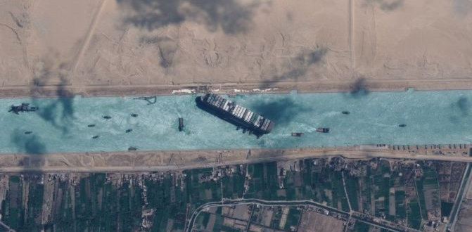

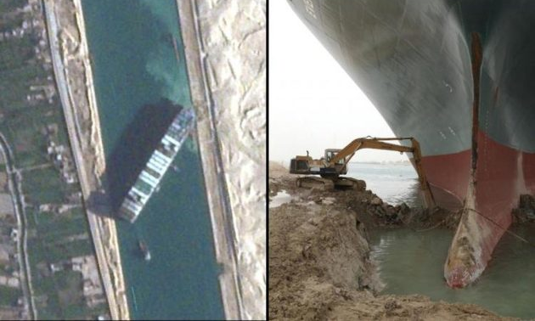
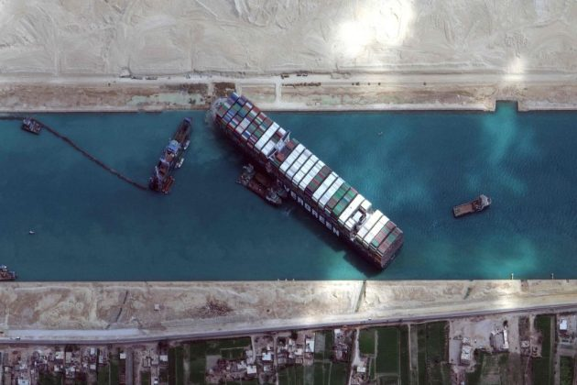

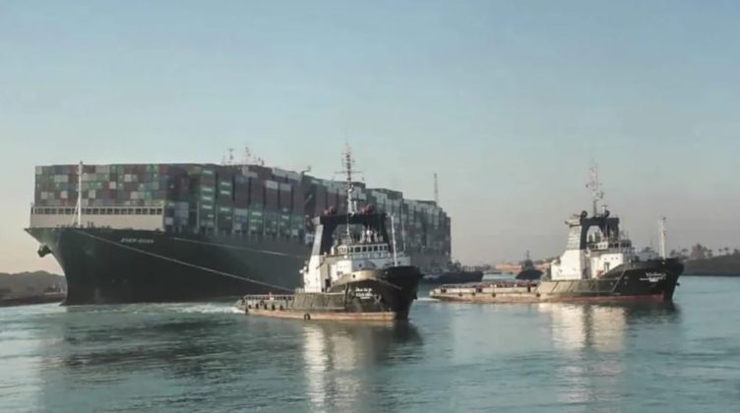
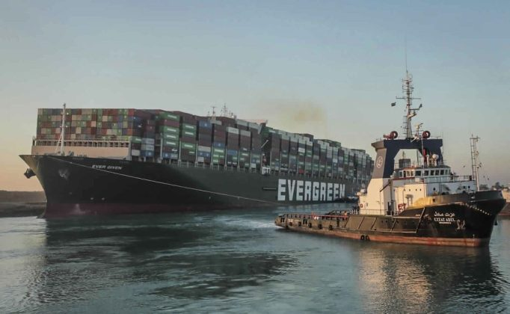
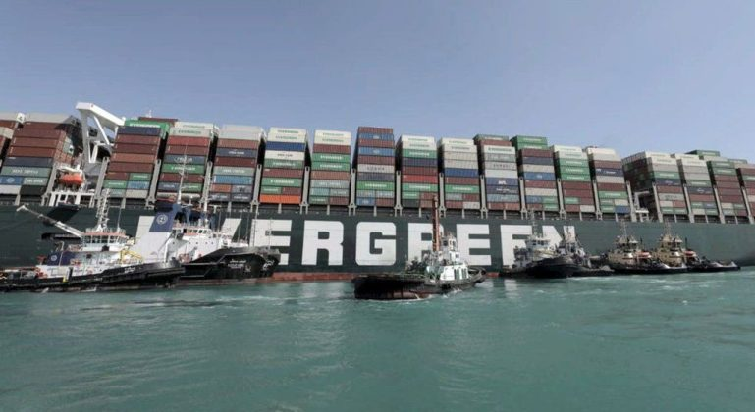
Nạo vét 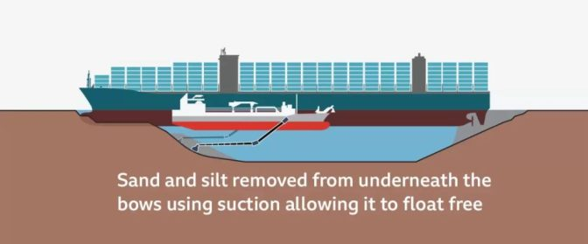
Làm nhẹ tàu
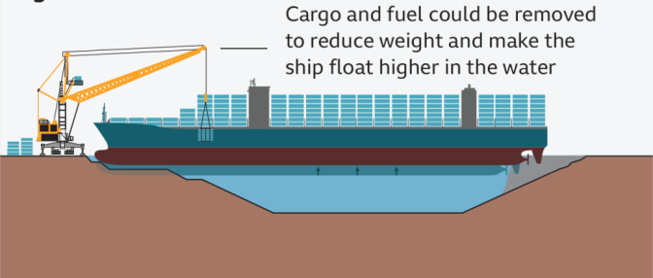
Tàu lai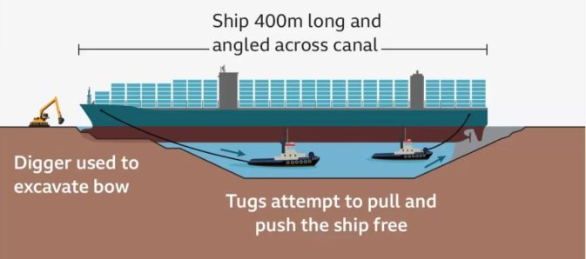

Cuộc điều tra cho thấy: “Những khó khăn về ngôn ngữ cũng có thể làm tăng thêm các vấn đề liên quan đến hoa tiêu và những vấn đề này cần được xem xét đến”. “Trong trường hợp của tàu Ever Given, mặc dù mệnh lệnh của hoa tiêu được đưa ra bằng tiếng Anh nhưng cuộc thảo luận giữa họ luôn bằng tiếng Ả Rập nên tổ buồng lái không thể hiểu được mối quan tâm của các hoa tiêu (nếu có) và những nguy cơ tiềm ẩn, …” báo cáo kết luận.
Các khuyến nghị chính cho Cơ quan Quản lý Kênh đào Suez:
- Tất cả thông tin liên lạc về hàng hải phải bằng tiếng Anh
- Hoa tiêu cần được huấn luyện thêm
- Các khóa học bồi dưỡng cho các hoa tiêu của Kênh đào Suez liên quan đến ảnh hưởng của squat, hiệu ứng bờ với các loại tàu khác nhau đi qua Kênh đào Suez, cũng như về các đặc điểm của kênh (gió, dòng chảy, độ sâu, v.v.)

Để biết thêm chi tiết, có thể tải bản Báo cáo điều tra an toàn hàng hải hoàn chỉnh ở đường link dưới đây:
https://maritimecyprus.com/wp-content/uploads/2023/08/Final-Investigation-Report-Ever-Given-23-March-2021.pdf
--------------------------------------

